MET DE SUYDERSEE NAAR OEROL

weekend-arrangement

Inschepen:  Vrijdag 13 juni, 18.00 uur in Harlingen.  Uitschepen:  Zondag 15 juni, 17.00 uur in Harlingen. | 

Vrijdag als iedereen aan boord is vertrekken we direct naar Terschelling. Zaterdag blijven we de hele dag op het eiland.
En Zondag varen we weer terug.

Kosten: 195,- euro p.p. inclusief ontbijt én patat Vrijdagavond.
- Dekbedverhuur à 15,- euro p.p.
- Je kunt gratis je eigen fiets meenemen.
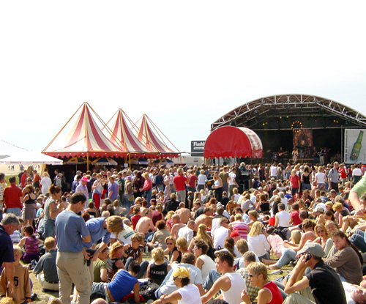 | Wie gaat er mee ? Meldt je aan bij Remco; 06 26172502 of info@alida-sailing.com

